ФЕДЕРАЛЬНОЕ ГОСУДАРСТВЕННОЕ АВТОНОМНОЕ ОБРАЗОВАТЕЛЬНОЕ УЧРЕЖДЕНИЕ ВЫСШЕГО ОБРАЗОВАНИЯ  
«РОССИЙСКИЙ УНИВЕРСИТЕТ ТРАНСПОРТА»  
(РУТ (МИИТ))

Институт транспортной техники и систем управления

Кафедра «Управление и защита информации»

ОТЧЁТ  
О ЛАБОРАТОРНОЙ РАБОТЕ №1

По дисциплине «Языки программирования»

ВАРИАНТ 10

Выполнил: ст. гр. ТКИ-142

Левин Всеволод Максимович

Проверил: к.т.н., доц. Васильева М. А.

(Проверил: к.т.н, доц. Балакина Е. П.)

Москва 2023

Оглавление

1 Решение задачи 1–1 3

1.2 Блок-схема алгоритма задание 1–1 4

1.3 Текст программы на языке С задание 1–1 5

1.4 Результаты выполнения программы 1–1 6

1.5 Выполнение тестовых примеров задание 1–1 7

1.6 Отметка о выполнении задания в веб-хостинге системы контроля версий задание 1–1 8

2 Решение задачи 1–2 9

2.2 Блок-схема алгоритма задание 1–2 10

2.3 Текст программы на языке С задание 1–2 13

2.4 Результаты выполнения программы 1–2 14

2.5 Выполнение тестовых примеров задание 1–2 14

2.6 Отметка о выполнении задания в веб-хостинге системы контроля версий задание 1–2 15

1. Решение задачи 1–1

**1.1 Формулировка** **задачи 1–1**

Создать консольное приложение, вычисляющее значения переменных по представленным в таблице формулам (Таблица 1). Расчёт примера осуществить по заданным константам. Вывести на экран значения исходных данных, а также результат вычислений. Дополнить свой отчёт блок-схемой алгоритма.

Таблица 1 – Исходные данные

|  |  |  |
| --- | --- | --- |
| Вариант | Формулы | Константы |
| 10 | $$a=yzx^{2}-\frac{z}{\sin^{2}\left(\frac{x}{z}\right) }$$ $$b=zⅇ^{-\sqrt{z}}cos \left(\frac{yx}{z}\right)$$ | x=-4.8  y=17.5  z=3.2 |

1.2 Блок-схема алгоритма задание 1–1

Блок-схема основного алгоритма представлена ниже (Рисунок 1). Блок-схемы функций расчета значений a и b представлены ниже (Рисунок 2).

начало

a = a(x,y,z)

b = b(x,y,z)

a, b

конец

Рисунок 1 ­ Блок-схема основного алгоритма

b(x,y,z)

a(x,y,z)

$$b=zⅇ^{-\sqrt{z}}cos \left(\frac{yx}{z}\right)$$

$$a=yzx^{2}-\frac{z}{\sin^{2}(\frac{x}{z})}$$

b

a

Рисунок 2 – Блок-схема используемых функций

1.3 Текст программы на языке С задание 1–1

#include <stdio.h>

#include <math.h>

/**

* @breaf расчитывает значение переменной a по формуле

* @param x - значение параметра x

* @param y - значение параметра y

* @param z - значение параметра z

* @return возвращает значение переменной a по формуле

*/

double a(double x, double y, double z);

/**

* @breaf рассчитывает значение переменной b по формуле

* @param x - значение параметра x

* @param y - значение параметра y

* @param z - значение параметра z

* @return возвращает значение переменной b по формуле

*/

double b(double x, double y, double z);

/**

* @breaf Точка входа в программу

* @return Возвращает 0, если ошибок нет, не 0, если ошибки присутствуют.

*/

int main()

{

const double x = -4.8;

const double y = 17.5;

const double z = 3.2;

printf("result of a = %f", a(x,y,z));

printf("\nresult of b = %f", b(x,y,z));

return 0;

}

double a(double x, double y, double z)

{

return (y*z*pow(x, 2) - (z/(pow(sin(x/z),2))));

}

double b(double x, double y, double z)

{

return (z*exp(-sqrt(z))*cos((y*x)/z));

}

* 1. Результаты выполнения программы 1–1

Результаты выполнения программы в C представлена ниже (Рисунок 4).

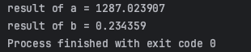

Рисунок 4 – Результаты выполнения программы

* 1. Выполнение тестовых примеров задание 1–1

В программе Photomath выполнены тестовые примеры. Результаты их выполнения представлены ниже (Рисунок 5, Рисунок 6).

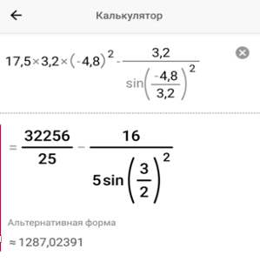

Рисунок 5 – Результат расчета переменной a

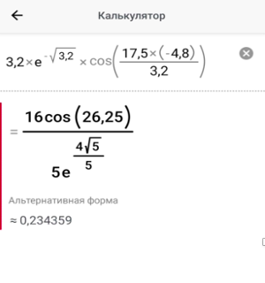

Рисунок 6 – Результат расчета переменной b

* 1. Отметка о выполнении задания в веб-хостинге системы контроля версий задание 1–1

Ниже представлено доказательство того, что задание 1–1 было принято. (Рисунок 7)

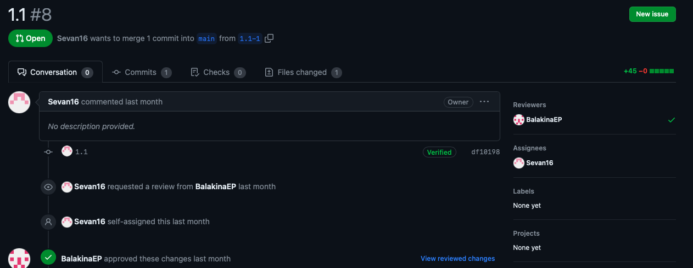

Рисунок 7 – Approve задачи 1–1

1. Решение задачи 1–2

**2.1 Формулировка** **задачи 1–2**

Создать консольное приложение для решения задачи, представленной в таблице. Данные для решения вводит пользователь. Помните, что ввод необходимо проверять на правильность (только числа). Вывести результат вычислений на экран. При необходимости дополнить свой отчёт поясняющими формулами, помогающими решить задачу. Дополнить свой отчёт блок-схемой алгоритма.

Таблица 1 – Исходные данные

|  |  |
| --- | --- |
| Вариант | Задачи |
| 10 | Вычислить площади геометрических фигур: прямоугольника и треугольника по заданным сторонам. |

2.2 Блок-схема алгоритма задание 1–2

Блок-схема основного алгоритма представлена ниже (Рисунок 1). Блок-схемы функций расчета значений ounces и проверка представлены ниже (Рисунок 2-6).

прямоугольник

треугольник

начало

треугольник

или

прямоугольник

a = double_get_value()

a = double_get_value()

b = double_get_value()

b = double_get_value()

check_rectangle_exist(a,b)

c = double_get_value()

rectangle_area=rectangleArea(a,b)

check_triangle_exist(a,b)

вывод площади прямоугольника

triangle_area=TriangleArea(a,b,c)

вывод площади треугольника

конец

Рисунок 1 ­ Блок-схема основного алгоритма

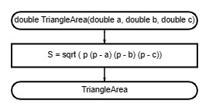

Рисунок 2 – Блок-схема используемой функции

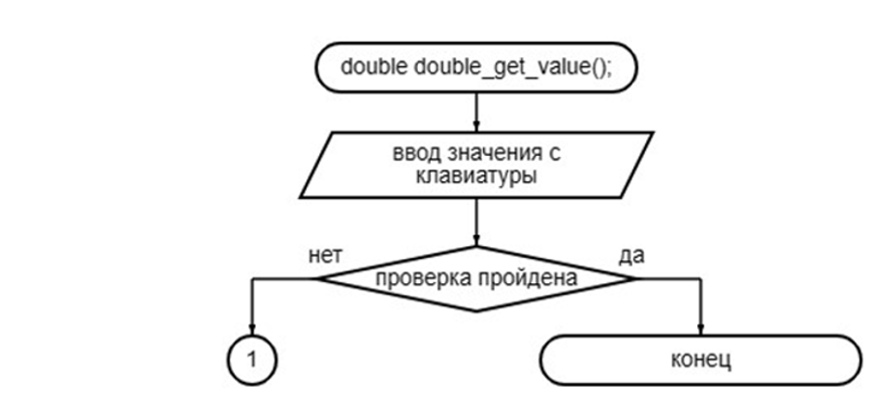

Рисунок 3 – Блок-схема используемой функции

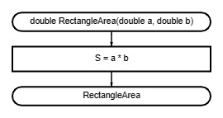

Рисунок 4 – Блок-схема используемой функции

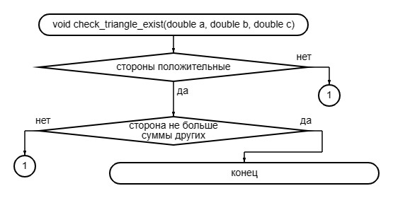

Рисунок 5 – Блок-схема используемой функции

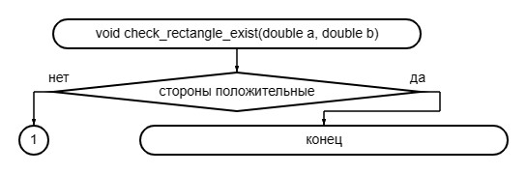

Рисунок 6 – Блок-схема используемой функции

2.3 Текст программы на языке С задание 1–2

#include <stdio.h>

#include <math.h>

/**

* @brief Перевод грамм в унции

* @return Возвращает унции

*/

double gram_to_ounces(double gram);

/**

* @brief Получает вещественное число

* @return Возвращает вещественное число

*/

double getscanf_s(double gram);

/**

* @brief Точка входа в программу

* @return Возвращает 0, если программа работает корректно, иначе не 0

*/

int main()

{

double gram;

scanf_s("%lf", &gram);

getscanf_s(gram);

double ounces = gram_to_ounces(gram);

printf("%lf", ounces);

return 0;

}

double getscanf_s(double gram)

{

if (gram != 1)

{

printf("%lf", "Введено неверное значение");

abort();

}

}

double gram_to_ounces(double gram)

{

return gram * 28.3;

}

* 1. Результаты выполнения программы 1–2

Результаты выполнения программы в C представлена ниже (Рисунок 7, Рисунок 8).

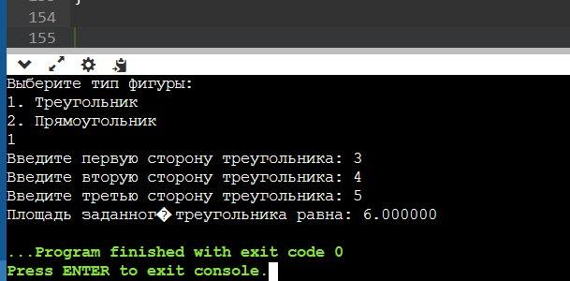

Рисунок 7 – Результаты выполнения программы если треугольник

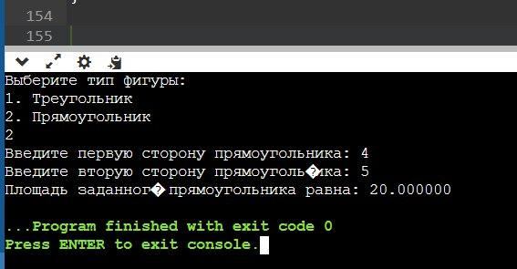

Рисунок 8 – Результаты выполнения программы если прямоугольник

* 1. Выполнение тестовых примеров задание 1–2

На рис. 9 представлено вычисление площади треугольника по формуле Герона с помощью онлайн калькулятора.

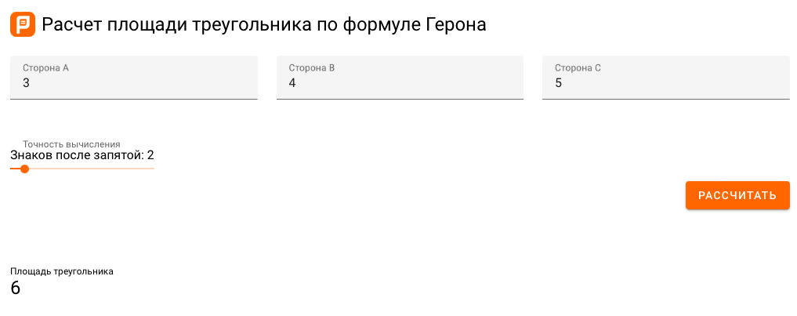

Рисунок 9 – Вычисление площади треугольника по формуле Герона с помощью онлайн калькулятора

На рис. 10 представлено вычисление площади прямоугольника с помощью онлайн калькулятора.

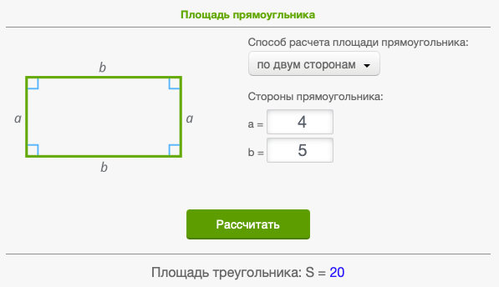

Рис. 10. Вычисление площади прямоугольника с помощью онлайн калькулятора

* 1. Отметка о выполнении задания в веб-хостинге системы контроля версий задание 1–2

Ниже представлено доказательство того, что задание 1–2 было принято. (Рисунок  10)

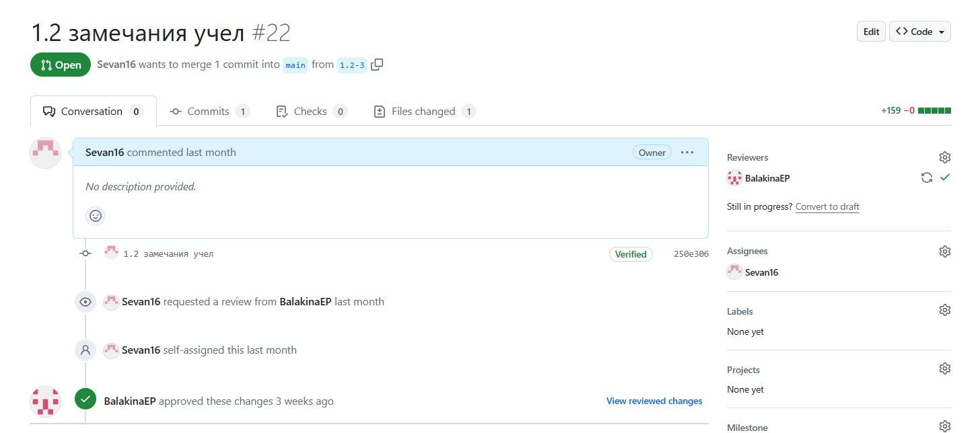

Рисунок 10 – Approve задачи 1–2